Functioneel ontwerp

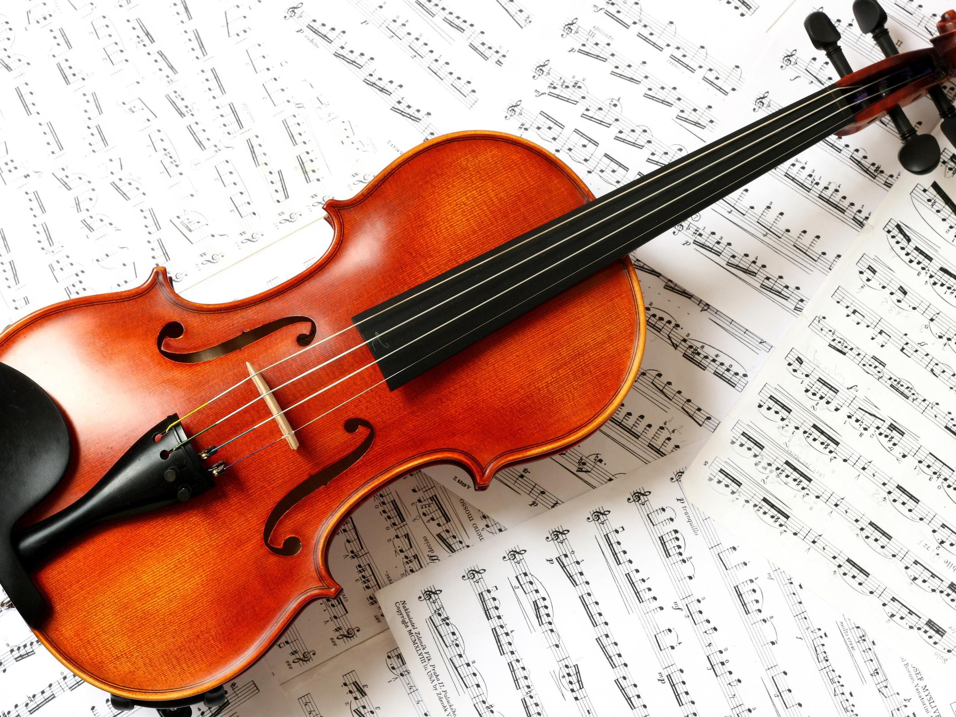De Viooltjes

### Robert Slomp, Derk Kleimeer, Bouke Choo, Andries Nammensma, Kasper van de Kolk, Niels Suichies

### Groepsnummer 19

## Opdrachtgever: Wouter van der Ploeg

## Tutor: Sibbele Oosterhaven

### Plaats: Leeuwarden

### Datum: 4 maart 2016

### Organisatie: NHLProbleemstelling

De opdrachtgever is vioollerares en geeft les aan kinderen, ouderen, beginners en gevorderden. Tot op heden is het moeilijk om aan klanten te komen. Mede omdat er meerdere vioolleraren/leraressen in Leeuwarden gevestigd zijn. Dit bemoeilijkt de klantenwerving en daarom zijn wij gevraagd een website te bouwen zodat de opdrachtgever uiteindelijk meer klanten naar haar toe trekt. Het is in deze tijd bijna vanzelfsprekend dat men een website heeft zodat het toegankelijker wordt voor mensen om een kijkje ‘in de keuken’ te nemen. De opdrachtgever heeft nog nooit een website gehad.

# Doelstelling

Het uiteindelijke doel is een website die een klassieke, maar toch ook speelse vormgeving heeft. We willen een paar Russische elementen laten terugkomen op de website. Dit omdat de opdrachtgever van Russische afkomst is. Niet alleen willen we dat de website goed en makkelijk bruikbaar is, maar ook dat er een inlogsysteem komt voor de leerlingen.

Wat deze website onderscheid van de andere websites is een interactieve agenda waarin de opdrachtgever kan zien welke leerling op welk(e) tijdstip(pen) komt. De leerlingen kunnen de agenda van de lerares bekijken en als er bijvoorbeeld een leerling ziek wordt, kan hij/zij de les verplaatsen naar een andere datum.

We gaan dit doel bereiken middels een strakke planning (zie planning) en door zelf hard te werken zodat we met z’n allen een mooi eindproduct kunnen laten zien op 1 april.

# Programma van eisen

Ons programma van eisen is opgesteld aan de hand van het gesprek met de opdrachtgever. Hierin hebben we de opdrachtgever duidelijk laten aangeven wat de essentiële eisen waren en wat eventuele wensen die extra toegevoegd kunnen worden aan het project. In de tabel staan de individuele eisen en wensen.

|  |  |
| --- | --- |
| Eisen | Wensen |
| * *Agenda die beheerd wordt door de opdrachtgever.* * *Agenda die gelezen kan worden door de gebruikers.* * *Inschrijf mogelijkheid voor gebruikers.* * *Inlog mogelijkheid.* * *Indicatie van prijzen voor lessen.* * *Duidelijke informatie op website.* | * *Website met een klassiek design* * *Een interactieve agenda* * *Een plaatje van een viool die geluid afspeelt als je er overheen beweegt (hoveren)* * *Style van Malevitsj aanhouden (recht en abstract)* * *Snel werkende site.* * *Animatie van de techniek van de hand.* |

# Randvoorwaarden

**Tijd**: Het eindresultaat moet 1 April 2016 afgerond en opgeleverd zijn.

**Geld:** Het project heeft geen budget en kan worden opgeleverd zonder daarbij kosten te maken.

**Kwaliteit**: Het project-resultaat moet aan de volgende eisen voldoen:

* De website met bijbehorende webapplicatie heeft een gebruikersvriendelijke lay-out zodat de leerlingen makkelijk kunnen navigeren.
* De lay-out heeft een professionele look om te kunnen concurreren met andere viool- leraren en leraressen.
* De website heeft een design die de doelgroep aanspreekt om zo eventueel nieuwe klanten te verkrijgen.
* Bij het design van de website is de persoonlijkheid van de vioollerares gereflecteerd om indirect een indruk te geven van haar persoonlijkheid.
* De website heeft een snelheid die snel genoeg is om eventuele frustraties te voorkomen

**Overige:** Het project is met behulp van Git opgeslagen en geladen.

# Planning

Op maandag begint het project, dan gaan we van start. We bespreken wie wat gaat doen en hoe we het gaan doen. Vanaf donderdag gaan we wat dieper in op het design en doen we research naar de koppeling tussen database en website. De week daarna gaan we onderzoek doen naar hoe je een goede agenda kunt laten functioneren op een website en ons design bespreken met onze opdrachtgever om te kijken of ze het goed vind en welke kant we ermee opgaan. De week daarop zullen we ons concentreren op het inlogsysteem en het verder uitwerken de website. De laatste week is voor het toepassen van database op de website en mogelijke uitloopdagen.

|  |  |
| --- | --- |
| Datum 07-03 tot 09-03 | Van start gaan met de website en de database. Barebone opzetten. |
| Datum 10-03 tot 11-03 | Bezig met het design van de website. Onderzoek/research doen voor het koppelen van de database met de website. |
| Datum 14-03 tot 16-03 | Onderzoeksfase starten voor de interactieve agenda,  Eerste opzet van functioneel ontwerp en de website laten zien aan de opdrachtgever. |
| Datum 17-03 tot 18-03 | Start van onderzoek naar inlogmogelijkheden. Design van website verder ontwikkelen. |
| Datum 21-03 tot 23-03 | Toepassen van de database op de website. |
| Datum 24-03 tot 25-03 | Uitloopdagen om eventueel bugfixes verhelpen en code op te schonen. |
| Datum 28-03 tot 31-03 | Afrondende fase, testfase |

Bijlage Wireframe

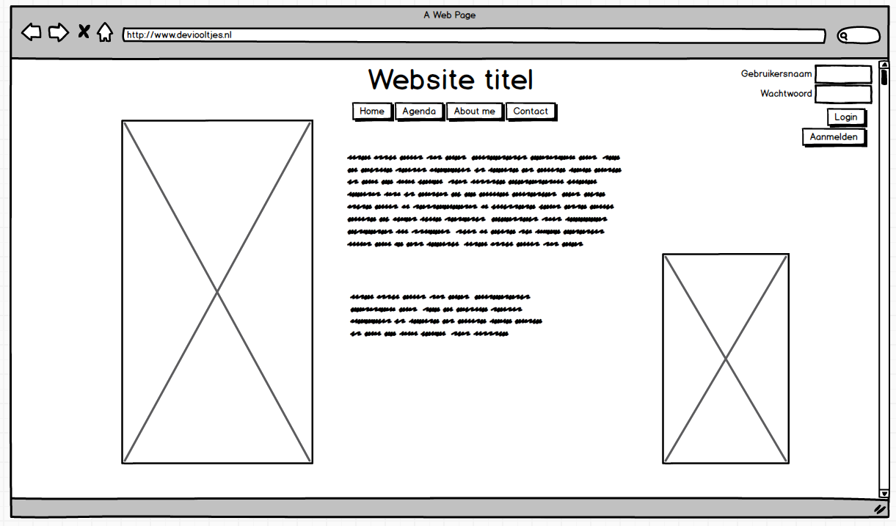

De opdrachtgever heeft als wens een website met een klassieke stijl.  
Door de rechte lijnen en lettertype wordt hieraan voldaan

De afbeelding van een viool is toegevoegd voor de herkenbaarheid.

Een aardigheidje is dat bij het aanvinken van de viool de inhoudspagina, het lesprogramma of de loginpagina geopend kan worden en dat er een vioolgeluid afgespeeld wordt.

De inhoudspagina, het lesprogramma of de loginpagina is ook te openen via het side-menu.

Door in te loggen kan iemand zich aanmelden als lid en zich inschrijven op een les.

Het lesprogramma is wel te zien door alle bezoekers. Inschrijven kan alleen door leden.

Ee volgt altijd een bevestiging.

Er is gekozen voor een wat rustiger uiterlijk. We hebben het idee om een viool op de homepagina te plaatsen, zodra de muis over één van de snaren gaat (hovered), speelt er een toon af en wordt de gebruiker doorverwezen naar de desbetreffende pagina.

Naast de homepagina komt er nog een pagina voor de interactieve agenda. Deze kan gebruikt worden door leden en zij kunnen zich dan inschrijven voor de lessen die zij willen volgen.